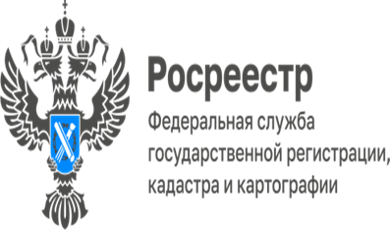

ПРЕСС-РЕЛИЗ

Залог имущества как мера обеспечения уплаты налога

В случаях, предусмотренных Налоговым кодексом, обязанность по уплате налогов, сборов, страховых взносов может быть обеспечена залогом.
Залог возникает:
• на основании договора между налоговым органом и залогодателем;
• на основании закона, если в течение одного месяца не уплачена задолженность по налогам (сборам, страховым взносам), указанная в решении о взыскании, исполнение которого обеспечено наложением ареста на имущество, либо вступления в силу решения, по результатам рассмотрения материалов налоговой проверки, исполнение которого обеспечено запретом на отчуждение (передачу в залог) имущества налогоплательщика (плательщика сбора, плательщика страховых взносов, налогового агента) без согласия налогового органа.

«В первом случае, для оформления договора залогодателю нужно обратиться в налоговый орган по субъекту Российской Федерации с заявлением, а во-втором случае оформлять договор не требуется.
Совершение каких-либо сделок в отношении заложенного имущества, в том числе сделок, совершаемых в целях погашения сумм задолженности, может осуществляться только по согласованию с залогодержателем, в данном случае, налоговым органом» - разъяснила заместитель руководителя Управления Росреестра по Еврейской автономной области Светлана Гришаева.

Залог, возникающий по таким основаниям, подлежит государственной регистрации.
Факт проведенной государственной регистрации залога на основании закона или договора подтверждается выпиской из Единого государственного реестра недвижимости.

Об Управлении Росреестра по Еврейской автономной области
Управление Федеральной службы государственной регистрации, кадастра и картографии по Еврейской автономной области является федеральным органом исполнительной власти, осуществляющим функции по государственной регистрации прав на недвижимое имущество и сделок с ним, по оказанию государственных услуг в сфере государственного кадастрового учета недвижимого имущества, землеустройства, государственного мониторинга земель, а также функции по государственной кадастровой оценке, федеральному государственному надзору в области геодезии и картографии, государственному земельному надзору, надзору за деятельностью саморегулируемых организаций оценщиков, контролю деятельности саморегулируемых организаций арбитражных управляющих.
Руководителем Управления Росреестра по Еврейской автономной области является Зуева Светлана Евгеньевна.

https://rosreestr.gov.ru
Наша страница в социальных сетях: Управление Росреестра по Еврейской АО https://vk.com/public211690935 ,
https://ok.ru/profile/589219754402

Контакты для СМИ
Отдел организации, мониторинга и контроля, правового обеспечения,
защиты государственной тайны и мобилизационной подготовки,
государственной службы и кадров, контроля и надзора в сфере саморегулируемых организаций
тел.: 8(42622)21773 электронная почта: 79_upr@rosreestr.ru
679016, г. Биробиджан, пр. 60-летия СССР, 26

